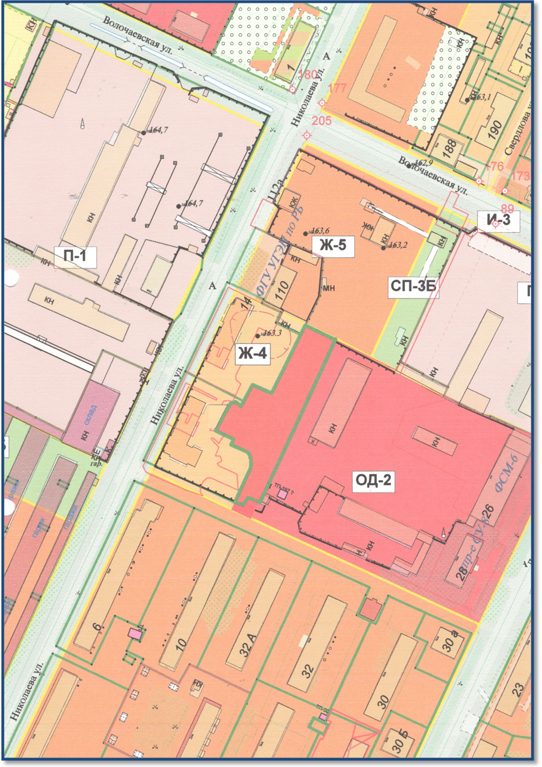
Приложение № 5 к решению
Совета городского округа
город Стерлитамак
Республики Башкортостан
от 28.06.2016г. № 3-2/46з

